**UNIVERSIDAD MAYOR DE SAN SIMÓN**

**CARRERA: INGENIERÍA INFORMÁTICA**

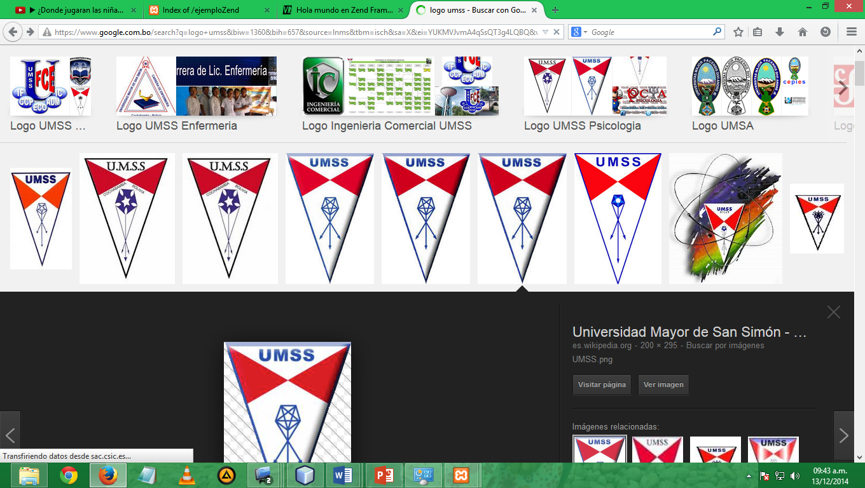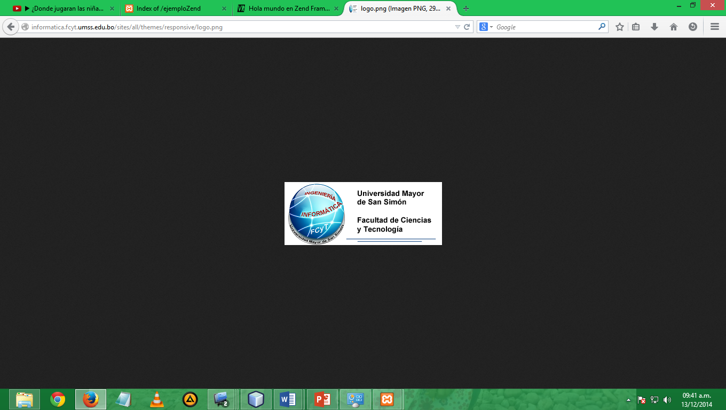

**Informe Entornos de Evaluación**

**“DOCEBITO”**

Presentado por:

**Coba López Juan Carlos**

**José Carlos Ayala Q.**

**Docente: Ing. Villarroel Novillo Jimmy**

**Cochabamba, 13 de Octubre de 2015**